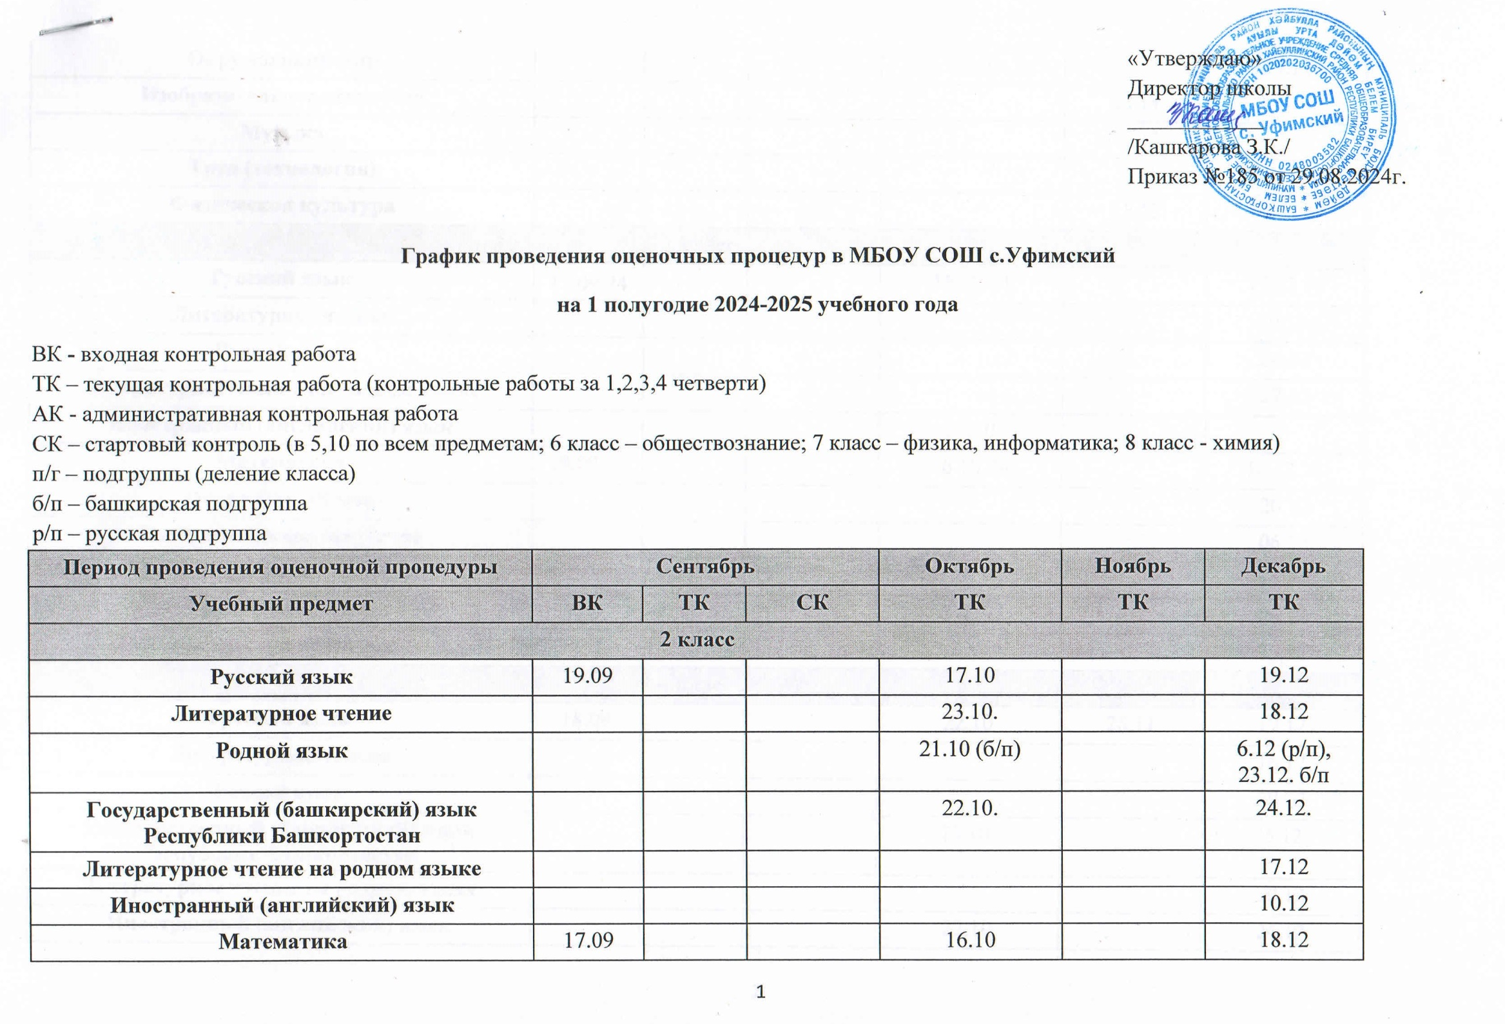
Окружающий мир |  |  |  | 16.10 |  | 19.12
Изобразительное искусство |  |  |  |  | 22.11
Музыка |  |  |  |  | 15.11
Труд (технология) |  |  |  |  | 5.12
Физическая культура |  |  |  |  | 11.12
3 класс
Русский язык | 17.09.24 |  |  | 15.10.24 |  | 17.12.24
Литературное чтение |  |  |  |  |  | 10.12.
Родной язык |  |  |  |  |  | 24.12
Литературное чтение на родном языке |  |  |  |  |  | 27.12
Иностранный (английский) язык |  |  |  | 21.10
Математика | 18.09.24 |  |  | 16.10.24 |  | 18.12.24
Окружающий мир |  |  |  |  |  | 20.12
Изобразительное искусство |  |  |  |  |  | 06.12
Музыка |  |  |  |  |  | 13.12
Труд (технология) |  |  |  |  |  | 26.12
Физическая культура |  |  |  |  |  | 25.12
4 класс
Русский язык | 18.09 |  |  | 22.10 | 28.11 | 17.12
Литературное чтение |  |  |  |  |  | 16.12
Родной язык |  |  |  |  |  | 20.12
Государственный (башкирский) язык Республики Башкортостан |  |  |  | 23.10. |  | 25.12.
Литературное чтение на родном языке |  |  |  |  |  | 20.12
Иностранный (английский) язык |  |  |  | 22.10 |  | 24.12
Математика | 12.09 |  |  | 17.10 | 26.11 | 19.12
Окружающий мир | 16.09 |  |  |  |  | 19.12
Основы религиозных культур и светской этики
Изобразительное искусство |  |  |  |  |  | 21.12
Музыка |  |  |  |  |  | 28.12
Труд (технология) |  |  |  |  |  | 18.12
Физическая культура |  |  |  | 22.10 |  | 10.12
5 класс
Русский язык |  |  | 12.09 | 14.10 | 28.11 | 17.12
Литература |  |  | 18.09
Родной язык |  |  | 18.09 (б/п), 17.09 (р/п) | 12.10 (б/п) | 20.11
Государственный (башкирский) язык Республики Башкортостан |  |  |  | 18.10. |  | 27.12.
Родная литература |  |  | 17.09 | 22.10 (б/п) | 5.11
Английский язык |  | 25.09. |  | 15.10. | 20.11. | 25.12.
Математика |  | 30.09 | 05.09 | 25.10 | 22.11 | 24.12
История |  |  | 13.09 | 26.12
География |  |  | 11.09 |  | 6.11
Биология |  |  | 17.09 | 22.10
ОДНК |  |  | 24.09 |  | 12.11 | 24.12
Изобразительное искусство |  |  |  |  |  | 23.12
Музыка |  |  |  |  |  | 16.12
Труд (технология) |  |  |  | 24.10 |  | 26.12
Физическая культура |  |  |  | 14.10 |  | 16.12
6 класс
Русский язык | 11.09 |  |  | 14.10 | 18.11 | 9.12
Литература |  |  |  | 8.10 | 26.11 | 12.12
Родной язык |  |  |  | 22.10 (б/п), 18.10 (р.п) |  | 17.12 (р/п)
Государственный (башкирский) язык Республики Башкортостан |  |  |  | 23.10. |  | 25.12.
Родная литература |  |  |  | 18.10 (р/п) |  | 20.12 (р/п)
Английский язык | 17.09 |  |  | 02.10. | 25.11. | 25.12.
Математика | 05.06 |  |  | 10.10 | 18.11 | 17.12
История |  |  |  |  | 12.11 | 05.12
Обществознание |  |  | 23.09 | 21.10. |  | 23.12
География |  |  |  |  | 22.11
Биология |  |  |  | 24.10
Изобразительное искусство |  |  |  |  |  | 23.12
Музыка |  |  |  |  |  | 16.12
Труд (технология) |  |  |  | 23.10 |  | 25.12
Физическая культура |  |  |  | 18.10 |  | 20.12
7 класс
Русский язык | 11.09 |  |  |  | 29.11 | 28.12
Литература |  |  |  | 2.10 | 20.11
Родной язык |  |  |  | 15.10 (б/п), 22.10.(р/п) |  | 17.12.(р/п)
Родная литература |  |  |  | 18.10.(р/п) |  | 20.12. (р/п)
Иностранный (английский) язык |  |  | 26.09 |  | 28.11
Алгебра | 09.09 |  |  | 01.10, 25.10 | 29.11 | 25.12
Геометрия | 10.09 |  |  | 17.10
Вероятность и статистика |  |  |  |  |  | 06.12
Информатика |  |  | 17.09 |  | 12.11 | 24.12
История | 18.09 |  |  |  | 15.11
Обществознание |  |  |  |  | 27.11
География |  |  |  | 07.10 |  | 26.12
Физика |  |  | 18.09 | 9.10 |  | 23.12
Биология |  |  |  |  | 28.11
Музыка |  |  |  |  |  | 16.12
Изобразительное искусство |  |  |  |  |  | 23.12
Труд (технология) |  |  |  | 22.10 |  | 24.12
Физическая культура |  |  |  | 16.10 |  | 18.12
Государственный (башкирский) язык Республики Башкортостан |  |  |  | 24.10. |  | 26.12.
8 класс
Русский язык | 20.09 |  |  | 07.11 |  | 11.12;25.12
Литература |  |  |  |  |  | 18.12
Родной язык |  |  |  | 23.10 (р/п), 17.10 (б/п) |  | 18.12. (р/п), 05.12 (б/п)
Государственный (башкирский) язык Республики Башкортостан |  |  |  | 24.10. |  | 26.12.
Родная литература |  |  |  | 21.10 (р/п) |  | 23.12 (р/п)
Иностранный (английский) язык |  |  |  | 07.10. | 20.11. | 23.12.
Второй иностранный (немецкий) язык |  |  |  | 15.10. |  | 17.12.
Алгебра | 06.09 |  |  | 01.10 | 04.11 29.11 | 16.12
Геометрия | 10.09 |  |  | 22.10 |  | 12.12
Информатика |  |  |  |  |  | 06.12
История |  |  |  | 18.10 | 22.11 | 21.12
Обществознание |  |  |  |  | 5.11
География | 13.09 |  |  | 04.10 |  | 27.12
Физика |  |  |  | 9.10 | 27.11 | 18.12
Химия |  |  | 12.09 | 24.10 |  | 26.12
Биология |  |  |  | 3.10 | 5.11 | 26.12
Музыка |  |  |  |  |  | 19.12
Изобразительное искусство |  |  |  |  |  | 16.12
Труд (технология) |  |  |  | 23.10 |  | 18.12
Основы безопасности и защиты Родины |  |  | 13.09 |  |  | 13.12.
Физическая культура |  |  |  | 10.10 |  | 19.12
9 класс
Русский язык | 20.09 |  |  | 22.10 | 19.11(2/г) | 6.12
Литература |  | 26.09 |  |  | 14.11
Родной язык |  |  |  | 24.10 (р/п), 22.10 (б/п) |  | 19.12. (р/п), 17.12 (б/п)
Государственный (башкирский) язык Республики Башкортостан |  |  |  | 22.10. |  | 24.12.
Родная литература |  |  |  | 18.10. (р/п) |  | 20.12. (р/п)
Иностранный (английский) язык |  |  |  | 21.10 |  | 23.12
Алгебра 1п/г | 18.09 |  |  | 4.10 | 11.11 | 13.12
Алгебра 2 п/г | 09.09 |  |  | 2.10 | 6.11 | 09.12
Геометрия 1 п/г | 18.09 |  |  | 10.10 | 21.11 | 24.12
Геометрия 2 п/г | 10.09 |  |  | 15.10 | 25.11
Информатика |  |  |  |  |  | 24.12
История |  |  |  | 17.10 | 21.11 | 26.12
Обществознание |  |  |  | 14.10 |  | 23.12
География |  |  |  |  | 25.11 | 19.12
Химия |  |  |  | 22.10 |  | 27.12
Биология | 17.09. |  |  | 22.10 |  | 25.12
Труд (технология) |  |  |  |  |  | 25.12
Основы безопасности и защиты Родины |  |  |  | 22.10 |  | 17.12
Физическая культура |  |  |  | 21.10 |  | 23.12
10 класс
Русский язык |  |  | 12.09 | 10.10 | 28.11 | 24.12
Литература |  |  | 13.09 |  |  | 13.12
Родной язык |  |  | 10.09 |  |  | 17.12
Государственный (башкирский) язык Республики Башкортостан |  |  |  | 25.10. |  | 27.12.
Родная литература |  |  | 13.9 |  | 29.11
Иностранный (английский) язык |  |  | 23.09 | 17.10. |  | 04.12
Алгебра |  |  | 10.09 | 15.10 | 12.11 | 6.12, 24.12
Геометрия |  |  | 10.09 | 24.10
Вероятность и статистика |  |  | 18.09 |  |  | 18.12
Информатика |  |  | 19.09
История |  |  |  | 25.10 | 22.11
Обществознание |  |  | 11.09 |  | 13.11.
География |  |  | 24.09 | 15.10 | 19.11
Физика |  |  | 19.09 | 3.10 | 26.11 | 25.12
Химия |  |  | 20.09 | 25.10 |  | 20.12
Индивидуальный проект |  |  |  |  |  | 16.12
Биология |  |  | 18.09 |  | 20.11 | 25.12
Основы безопасности и защиты Родины |  |  | 25.09 |  |  | 25.12.
Физическая культура |  |  |  | 16.10 |  | 11.12
11 класс
Русский язык |  | 17.09 |  |  | 26.11
Литература |  |  |  |  | 21.11 | 25.12
Родной язык |  |  |  |  | 11.11
Государственный (башкирский) язык Республики Башкортостан |  |  |  | 23.10. |  | 25.12.
Родная литература |  |  |  |  |  | 24.12
Иностранный (английский) язык |  |  |  | 09.10 | 14.11 | 09.12
Алгебра | 20.09 |  |  |  | 13.11 | 4.12
Геометрия | 20.09 |  |  | 3.10 |  | 9.12
Вероятность и статистика |  |  |  |  | 19.11
Информатика |  |  |  | 10.10
История |  |  |  |  | 28.11 | 26.12
Обществознание |  |  |  | 16.10
География | 05.09 |  |  |  |  | 27.12
Физика |  |  |  | 7.10 |  | 4.12
Химия |  |  |  | 25.10/16.10 |  | 12.12/9.12
Биология |  |  |  |  | 15.11 (1 п/г), 8.11 (2 п/г)
Основы безопасности и защиты Родины |  |  |  |  |  | 25.12.
Физическая культура |  |  |  | 10.10 |  | 19.12

